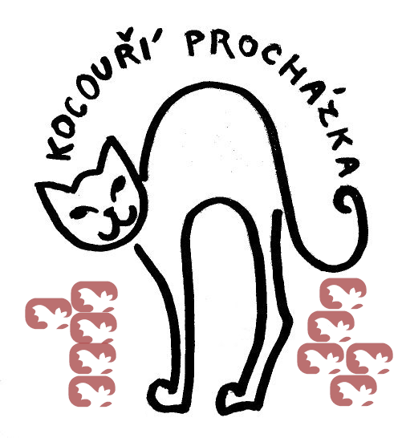

Mainská mývalí

Paní Mojžíšová jde jednoho nedělního odpoledne kolem dílny, odkud se ozývají rány a bouchání. Nakoukne dovnitř a povídá: "Synku, musíš to dělat zrovna teď? Neubliž si, prosím tě!"
"Neser, matko! Lohnul jsem tuty kamenný desky na Sinaji. Musím si to do večera opsat, než si toho Všemohoucí všimne! Nečum a zavři!"

Sedí si Rumcajs v křoví u cesty a cídí bambitku, když tu náhle kdo kolem nejede! Knížepán ve svém zlatém kočáře! I vyskočí, namíří a povídá: "I to se podívejme, tak krásnýho jitra vinšuju! No, račte vystoupit, Jasnosti, ten kočár tady zůstane mně a Vy už nějak do zámku dojdete pěšky. A támhle přes Řáholec to máte kratší cestu!"

D'Artagnan se právě oddával nejsladším plodům lásky v náruči hraběnky de Bois, když o patro níž zarachotil v zámku klíč. "Ó hrůzo! Hrabě je tady! A v tuto hodinu?" vykřikla hraběnka a popadla košilku. "Utecte oknem, rychle! Já už ho nějak zdržím!" řekla ještě chvatně a vyběhla z ložnice. "Mon Dieu hadr!" zahartusil d'Artagnan a zhrzený zrak mu padl na hraběnčin zlatý prsten na nočním stolku. Usmál se a strčil ho do kapsy spěšně oblékaných kalhot. "Alespoň si máme jakpak zchladit žáhu v burgundském. Porthosovi polezou oči z důlků!"

Trautenberk rudý vzteky pobíhal od truhly k truhle a dopáleně sledoval, jak se všechno jeho zlato mění v kamení. "Donnerwetter! Himmelherrgott! Krucajselement!" A skočil k okénku sednice, rozrazil je dokořán a volal do údolí, až se hory zelenaly: "No počkej, Krakonoši, tohle ti nedaruju! Já to poženu vejš! Já mám známosti, to budeš koukat! A klidně až k samotnýmu Perunovi, však ten už tě srovná!!!"

Barunka s babičkou se vracely z nedělního kázání a sváteční fěrtošky se na nich jen smály. S Barunkou ale šili všichni čerti, honila motýly, proutky po potoce pouštěla, až se stalo, co se státi musilo. Praštila sebou do bláta. "Jezusmarjá, holka nešťastná, no vstávej honem, no to se podívejme, jakpak bych si to nemyslila!" zhrozila se babička. "Ale neboj, hned jak domů přijdeme, hned ti všecičko vypereme od hlavy až k patě, že paní maminka ani ničeho nepozná. Však on už ti to Pánbíček sám všechno spočítá!"

